министерство образования и науки российской федерации
Федеральное агентство по образованию
Государственное образовательное учреждение
высшего профессионального образования
Московский физико-технический институт
(государственный университет)
Кафедра теоретической механики
ИСПОЛЬЗОВАНИЕ ФИЛЬТРА КАЛМАНА В ЗАДАЧЕ ОПРЕДЕЛЕНИЯ ОРИЕНТАЦИИ ТЕЛА,
ПОДВЕШЕННОГО НА СТРУНЕ
Руководство по лабораторной работе
Составители: Д.С.Иванов, М.Ю.Овчинников, С.С.Ткачев
москва 2008
УДК 629.78, 531.38
Использование фильтра Калмана в задаче определения ориентации тела, подвешенного на струне: Руководство по лабораторной работе / Сост.: Д.С. Иванов, М.Ю. Овчинников, С.С. Ткачев — М.: МФТИ, 2008. — 29 с.
В рамках Инновационной Образовательной Программы «Наукоемкие технологии и экономика инноваций» создается учебный процесс, основными целями которого являются развитие у студентов системного подхода к решению задач исследования движения сложных информационно-механических систем и повышение эффективности учебного процесса при изучении различных разделов теоретической механики и прикладной математики. В Руководстве изложены элементы теории адаптивного расширенного фильтра Калмана. На примере тела, подвешенного на струне, демонстрируется применение фильтра Калмана в задаче определения ориентации по измерениям гироскопа. Приведены методики проведения измерений и обработки полученных данных.
УДК 531.38: 629.78
© Московский физико-технический институт
(государственный университет), 2008
Содержание
Введение 4
1. Фильтр Калмана 5
1.1 Линейная задача. Основные понятия 5
1.2 Коэффициент обратной связи 7
1.3 Коррекция значения ковариационной матрицы ошибки 8
1.4 Фильтр Калмана для нелинейных систем 9
1.5 Использование фильтра Калмана 10
1.6 Адаптивный фильтр. Метод “Уточнение ковариации” 11
2. Применение фильтра Калмана 13
2.1 Перманентное вращение 13
2.2 Крутильные колебания 14
3. Макет 17
3.1 Схема макета 17
3.2 Волоконно-оптический гироскоп VG-910D 18
3.3 Интегральный гироскоп на базе iMEMS технологии 19
4. Программное обеспечение макета 20
4.1 Работа программы 21
4.2 Интерфейс 22
4.3 Управление ПО 23
5. Порядок выполнения лабораторной работы 24
6. Контрольные вопросы 27
7. Приложение 28
8. Литература 30
Введение
Задача определения ориентации тела заключается в нахождении кватерниона или матрицы перехода из неподвижной системы координат в систему координат, жестко связанную с телом. В настоящей лабораторной работе рассмотрим достаточно простую механическую систему – подвешенное на струне тело вращается вокруг вертикальной оси, другими движениями тела пренебрегаем. Задача определения ориентации такого тела – это задача нахождения угла поворота системы координат, жестко связанной с телом, относительно некоторой неподвижной системы координат. Решать эту задачу будем при условии, что известна угловая скорость вращения тела, которую с известной частотой выдаёт датчик угловой скорости. Решить такую задачу можно просто интегрированием кинематического уравнения , но реальные датчики угловой скорости выдают значение скорости с некоторой ошибкой. Таким образом, при интегрировании кинематического уравнения достаточно быстро накапливается ошибка определения ориентации.
В зависимости от предположений относительно характера и свойств помех предлагаются те или иные способы решения этой проблемы. Например, метод наименьших квадратов, который представляет собой фактически усреднение данных наблюдения, но при динамической оценке состояния системы он не очень удобен, так как требует накопление и обработки всех предыдущих измерений. Поэтому в этой лабораторной работе подробно будет рассмотрен фильтр Калмана – последовательный рекурсивный алгоритм оценки, использующий принятую модель динамической системы для получения оценки состояния системы.
При выполнении настоящей лабораторной работы преследуются следующие цели:
- на примере тела, подвешенного на струне, получить навыки работы с фильтром Калмана;
- провести сравнительный анализ двух фильтров Калмана, основанных на разных моделях движения;
- ознакомиться с принципом работы современных датчиков угловой скорости;
- получить навыки работы в среде Matlab.
1. Фильтр Калмана
Фильтр Калмана – последовательный рекурсивный алгоритм, использующий принятую модель динамической системы для получения оценки, которая может быть существенно скорректирована в результате анализа каждой новой выборки измерений во временной последовательности. Этот алгоритм находит применение в процессе управления многими сложными динамическими системами, например, непрерывными производственными процессами, самолетами, кораблями и космическими аппаратами. При управлении динамической системой, прежде всего, необходимо полностью знать её фазовое состояние в каждый момент времени. Но измерение всех переменных, которыми необходимо управлять, не всегда возможно, и в этих случаях фильтр Калмана является тем средством, которое позволяет восстановить недостающую информацию посредством имеющихся неточных (зашумленных) измерений.
1.1 Линейная задача. Основные понятия
Предполагаем, что стохастическая система может быть описана моделями динамики и измерений (для непрерывного и дискретного случаев), представленными в Табл. 1.
Табл. 1
Модель | Непрерывное время | Дискретное время
Система
Измерения
Шум
системы
Шум
измерений
Здесь вектор состояния динамической системы, который является случайным Гауссовским процессом, - измерения, полученные в момент времени . Шум системы и шум измерений и также являются Гауссовскими случайными процессами с нулевым математическим ожиданием. Другими словами мы предполагаем наличие в системе и измерениях белого шума.
Задача фильтрации состоит в том, чтобы найти оценку вектора состояния системы , которую мы будем обозначать , являющуюся функцией измерений … и которая минимизирует средне квадратичную ошибку
,
где M – симметричная положительно-определенная матрица.
Фильтр Калмана работает по системе прогноз-коррекция. Допустим, что в момент времени получена оценка вектора состояния системы и теперь необходимо получить оценку в момент . Для этого строим прогноз оценки , базируясь на , получаем измерения и далее корректируем оценку в момент , базируясь на прогнозе и измерениях, и получаем окончательную оценку вектора состояния . называется априори оценка, называется апостериори оценка.
Прогноз
Коррекция
t
Рис. 1 Принцип работы фильтра Калмана
Второй момент случайного процесса может быть описан в терминах ковариационной матрицы
, (1)
Матрица P(t) называется ковариационной матрицей ошибки оценки вектора состояния (далее – ковариационная матрица ошибки).
Очевидно, что для получения прогнозируемой оценки необходимо интегрировать модельное динамическое уравнение с начальным условием . А каким образом мы можем получить прогнозируемую оценку ковариационной матрицы ошибки? Для того чтобы ответить на этот вопрос рассмотрим непрерывную модель системы
,
описанную в Табл 1. Решение этого уравнения с начальным условием x(t₀) и переходной матрицей состояния Ф(t, t₀) записывается в виде
.
Математическое ожидание этой величины –
.
Тогда
. (2)
Подставляя (2) в выражение (1), производя некоторые преобразования и вычисляя первую производную функции P(t), в результате получим
. (3)
Это матричное дифференциальное уравнение Риккати [1].
Итак, получили уравнение продолжения ковариационной матрицы ошибки. Путем интегрирования уравнения (3) с начальным условием получим прогнозируемую оценку ковариационной матрицы ошибки .
1.2 Коэффициент обратной связи
Предположим, что измерения были сделаны в момент времени и эта информация используется для оценки вектора состояния х стохастической системы в момент времени .
Предполагается также, что измерения линейно зависят от вектора состояния и описываются уравнением
. (4)
Оценка базируется на наблюдениях (или измерениях) . Таким образом, она является функцией априори оценки и измерении и может быть записана в следующем виде:
. (5)
Матрицы и пока неизвестны и их значения будут определяться таким образом, чтобы новая оценка удовлетворяли принципу ортогональности, условия которого могут быть записаны в виде
, (6)
.
Подставляя в уравнение (6) значения и из выражений (1) и (5) и учитывая тот факт, что случайные последовательности и некоррелированы, после некоторых преобразований [1], выражаем коэффициент обратной связи в следующем виде:
, (7)
. (8)
Этот коэффициент является функцией от априори значения ковариационной матрицы ошибки.
1.3 Коррекция значения ковариационной матрицы ошибки оценки вектора состояния
Теперь выведем формулу для апостериори значения ковариационной матрицы ошибки (для корректировки ковариационной матрицы ошибки). По определению она записывается в виде
, (9)
где
, . (10)
Подставляя (7) в (5), получим
. (11)
Вычтем из обеих частей выражения (11) и подставим в него значение в соответствии с (4). В результате получим
или с учетом (10)
. (12)
Подставляя уравнение (12) в уравнение (9) и принимая во внимание, что получим
. (13)
1.4 Фильтр Калмана для нелинейных систем (расширенный фильтр)
Большинство динамических систем и сенсоров не являются линейными. Но методы фильтрации, разработанные для линейных систем, могут быть применены и для нелинейных систем. В этом разделе рассматриваются методы, которые позволят перенести методологию фильтрации Калмана на нелинейные задачи.
Предположим, что непрерывная или дискретная стохастическая система может быть представлена нелинейным динамическим уравнением и модельным уравнением, описывающим измерения (Табл. 2).
Табл. 2. Нелинейные модели динамики и измерений
Модель | Непрерывное время | Дискретное время
Система
Измерения
Применяемый метод линеаризации требует, чтобы функции f и h были дважды непрерывно дифференцируемые.
Обозначим символом малое отклонение от оцениваемой траектории
.
Тогда в окрестности может быть представлена в виде
.
Таким образом, получаем
,
где
. (14)
В свою очередь, измерения могут быть представлены в виде разложения в ряд Тейлора в окрестности следующим образом:
и
.
Слагаемые выше первого порядка малости здесь опущены. Если в разложении мы пренебрегаем членами высокого порядка, то возмущение может быть представлено так
,
где
. (15)
В случае непрерывной системы матрицы частных производных имеют следующий вид
, (16)
. (17)
1.5 Использование фильтра Калмана
Подведем некоторый итог всего вышеизложенного на примере непрерывно-дискретной системы (непрерывная динамическая система с дискретными измерениями), которая и описывает большинство реальных задач. Такая система записывается следующим образом:
,
.
Допустим, что в момент времени t_{k-1}(+) получены апостериори значения и , то есть на шаге t_{k-1}(+) задача фильтрации выполнена и теперь необходимо определить и .
Априори значения оценок вектора состояния и ковариационной матрицы ошибки и можно получить путем интегрирования модельного уравнения и уравнения типа Риккати
,
с начальными условиями и . Так как рассматриваем нелинейную задачу, то для определения матриц воспользуемся уравнением (16). Выполнив данную процедуру, получим и .
Далее, находим линеаризованную матрицу чувствительности согласно уравнению (15).
Определяем коэффициент обратной связи , используя уравнение (8).
Находим апостериори значения и по формулам (11) и (13).
1.6 Проблема адаптивного фильтра. Метод “Уточнение ковариации”
Одной из основных проблем, с которой сталкиваются при работе с фильтром Калмана, является то, что как модель самой системы, так и модель измерений неидеальны. Статистические свойства шумов, а именно, их ковариационные матрицы являются теми параметрами, от которых зависит точность оценивания вектора состояния системы, то есть точность работы фильтра.
Обычно начальные значения ковариационных матриц шума измерений и шума процесса выбираются путём анализа некоторых эмпирических данных или путём моделирования различных ситуаций и далее считается постоянной. Если в процессе использования этих данных выясняется, что работа фильтра неудовлетворительна, то требуется новая настройка ковариационных матриц шумов. Появляется задача адаптивной фильтрации – параллельно с оценкой вектора состояния системы оценивать статистические свойства шумов процесса и измерений (ковариационные матрицы) с целью повышения точности работы фильтра. Один из методов такой оценки – метод “Уточнение ковариации”.
Этот подход базируется на идее, что ковариационная матрица шума процесса равна ковариационной матрице ошибки измерения, то есть
.
Введём величину, называемую прогнозируемая разность ошибки измерения
.
Для придания алгоритму большей статистической значимости будем рассматривать выборку из N, сечение случайного процесса
.
Аналогичный подход можно использовать для оценки ковариационной матрицы шума системы. Исходя из здравого смысла, его можно аппроксимировать с помощью оценок вектора состояния , полученных на двух последовательных шагах
.
Оценку ковариационной матрицы шума процесса можно записать с использованием N-выборочного среднего в виде
.
Общую схему для оценки ковариационной матрицы шума процесса и шума измерений можно представить в виде табл. 3.
Табл. 3 Уточнение ковариации для оценки R и Q
 | Действия | Оценка R | Оценка Q
1 | Начальные условия | j=1, | j=1,
2 | Аппроксимация шума
3 | Вычисление
4 | j=N | Подставляем в фильтр | Подставляем в фильтр
5 | j<N | Увеличиваем j на 1 и переходим к шагу 2
2. Применение фильтра Калмана
Теперь используем фильтр Калмана применительно к нашей задаче определения ориентации тела, подвешенного на струне, учитывая, что имеются дискретные измерения угловой скорости, поступающие от датчика. Рассмотрим две модели.
2.1 Перманентное вращение
В первой модели предполагается, что тело на струне вращается с постоянной скоростью. Понятно, что на самом деле тело меняет скорость своего вращения вследствие сил упругости струны, но, как показывает практика, если струна достаточно длинная, такая модель неплохо описывает движение системы на небольших промежутках времени. Кроме того, фильтр, основанный на этой модели, демонстрирует насколько “страдает” оценка состояния системы, если выбрана достаточно грубая динамическая модель. Итак, движение описывается уравнением
.
Вектор состояния и динамическое уравнение в нашем случае
, .
Уравнение можно записать по другому:
. (18)
Модель измерений при наличии датчика угловой скорости выглядит следующим образом:
.
Проинтегрируем уравнение (18), получим:
, где.
Пусть ковариационная матрица ошибки имеет следующие элементы:
.
Тогда матричное уравнение Риккати (3) с начальными условиями
имеет следующее решение:
, где .
Коэффициент обратной связи, согласно (8)
.
Тогда апостериори оценка вектора состояния и матрицы ковариации из (11) и (13) соответственно имеют вид
,
.
Таким образом, получили все формулы, необходимые для работы фильтра Калмана, основанного на модели перманентного вращения.
2.2 Крутильные колебания
Во второй модели предполагаем, что тело совершает малые одномерные крутильные колебания относительно вертикальной оси. Здесь используется [2] тот факт, что при малом погонном угле закрутки механический момент, действующий со стороны струны, пропорционален углу отклонения от положения равновесия
,
где R – радиус упругой струны, l – её длина, G – модуль сдвига, f – модуль кручения. Погонный угол закрутки α определяется выражением
=2πk/l, (19)
где k - число оборотов нити, l - ее длина.
Таким образом, уравнение движения системы выглядит следующим образом [3]:
. (20)
Здесь I – момент инерции тела относительно оси вращения, - угол поворота тела относительно положения равновесия. Обозначим
.
Вектор состояния и динамическое уравнение в этом случае имеют вид
,
или
. (21)
Модель измерения
.
Проинтегрируем уравнение (21):
,
.
Матричное уравнение Риккати (3) с начальными условиями
имеет решение
,
.
Коэффициент обратной связи согласно (8)
Тогда апостериори оценка вектора состояния и матрицы ковариации из (11) и (13)
, (22)
.
3. Макет
3.1 Схема макета
Макет представляет собой автономный прибор, включающий в себя систему электропитания, систему определения ориентации и систему связи. Схема макета изображена на рис.2, сам макет – на рис.3.
Система электропитания включает в себя два аккумулятора и преобразователь напряжения. Преобразователь из 17 вольт от аккумуляторов формирует 5 вольт, необходимых для питания бортового компьютера и микромеханического гироскопа iMEMS ADIS16100.
Рис.2. Схема макета
17V
Аккумулятор
+
–
+
–
ADIS16100
VG-910D
USB-Hub
Wi-Fi
5V
Wi-Fi
Стац.
компьютер
Бортовой
компьютер
Преобразователь
напряжения
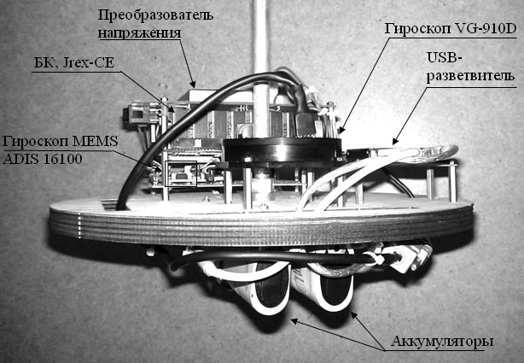
Система определения ориентации состоит из бортового компьютера JRex CE (далее БК), оптоволоконного гироскопа VG-910D и микромеханического гироскопа iMEMS ADIS16100. БK производит считывание информации об угловой скорости с одного из гироскопов, обрабатывает её с помощью программного обеспечения (далее ПО) в режиме реального времени и сохраняет результаты в файл. Передача информации производится через USB порты БК, используется разветвитель USB-Hub.
Рис.3. Макет
Система связи состоит из устройства Wi-Fi и БК. Устройство Wi-Fi позволяет организовать доступ к БК через удалённый рабочий стол. Управление ПО происходит со стационарного компьютера через удалённый рабочий стол БК.
Остановимся подробнее на датчиках угловой скорости.
3.2 Волоконно-оптический гироскоп VG-910D
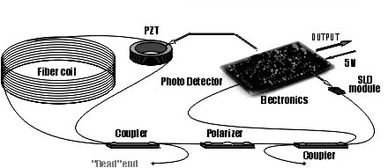
VG-910D – это одноосный прецизионный датчик вращения, выполненный по волоконно-оптической технологии, производства компании ФИЗОПТИКА [4]. Его функционирование основано на релятивистском эффекте Саньяка. Датчик содержит волоконно-оптический преобразователь и блок электроники, реализующий современные алгоритмы обработки аналоговых сигналов.
Рис.4. Схема датчика VG-910D
VG-910D предназначен для использования в различных областях техники с целью измерения угловой скорости вращения. Выходной цифровой сигнал пропорционален угловой скорости с некоторым масштабным коэффициентом. Диапазон измерений град/сек, цифровой выход угловой скорости – 24-х разрядное число в дополнительном коде, входное напряжение – 5V, прибор может питаться через USB кабель. Датчик весит 130 грамм при габаритах 80мм19мм. Частота выходных данных – 300Гц.
VG-910D состоит из двух основных узлов (рис. 4):
- волоконно-оптический преобразователь – кольцевой интерферометр, содержащий волоконный контур (катушка), сварные волоконно-оптические ответвители, волоконно-кристаллический поляризатор, пьезокерамический модулятор и светодиодный излучательный модуль;
- плата обрабатывающей электроники с аналого-цифровым преобразователем.
Принцип действия датчика основан на зависимости времени распространения света по замкнутому вращающемуся контуру от направления обхода. В интерферометре излучение делится на два луча равной интенсивности, которые распространяются в контуре в противоположных направлениях, а затем смешиваются и интерферируют. При вращении между волнами возникает разность фаз (фаза Саньяка), которая и является мерой угловой скорости. Коэффициент пропорциональности между угловой скоростью и фазой Саньяка называется оптическим масштабным коэффициентом преобразователя. Его величина определяет диапазон измеряемых угловых скоростей.
3.3 Интегральный гироскоп на базе iMEMS-технологии
ADIS16100 – интегральный гироскоп на базе технологии iMEMS (integrated Micro Electro Mechanical System), устройство фирмы Analog Devices, интегрирующее на одном кремниевом кристалле датчик угловой скорости и электронику, обеспечивающую формирование и предварительную обработку сигнала [5].
Несмотря на меньшую в сравнении с прочими гироскопами точность, микромеханические гироскопы iMEMS обладают целым рядом уникальных достоинств. Прежде всего – это малые габариты и масса. Датчик угловой скорости ADIS16100 выпускается в миниатюрном корпусе размером 773мм, вес такого прибора не превышает 0,5 г. Диапазон измерения датчика град/c, цифровой выход угловой скорости – 12-ти разрядное число. Частота выходных данных – 1400Гц.
Две микромеханические структуры из поликристаллического кремния снабжены специальными возбуждающими рамками, которые с помощью электрического сигнала приводятся в резонанс. Колебания микромеханических элементов имеют достаточно высокую частоту и амплитуду, чтобы при угловом вращении прибора сила Кориолиса, действующая на эти элементы, достигла заметной величины. По краям каждой колеблющейся рамки, перпендикулярно направлению колебаний, расположены подвижные зубцы, которые чередуются с неподвижными зубцами; таким образом, образуется структура, емкость которой меняется в соответствии с величиной силы Кориолиса. Полученный с емкостного датчика высокочастотный сигнал поступает на каскады усиления и демодуляции, в итоге на выходе микросхемы получаем сигнал, напряжение которого пропорционально угловой скорости.
Следует отметить некоторые недостатки датчиков угловой скорости. Кроме основного недостатка – шум выдаваемых измерений – существует такая проблема как “уход” датчика – накапливаемая ошибка, к примеру, при интегрировании угловой скорости. Это связано с зависимостью положения “нуля” (значения угловой скорости в состоянии покоя) от температуры и с тем, что у реальных датчиков математическое ожидание шума измерений несколько отличается от нуля. Кроме того, существует слабая зависимость калибровочных коэффициентов от температуры, что приводит к неточности измерений в условиях меняющейся температуры. Все эти недостатки ведут к тому, что на больших промежутках времени, основываясь только на информации с датчиков угловой скорости, можно получить неудовлетворительную оценку вектора состояния. Поэтому показания датчиков угловой скорости часто уточняют, используя, к примеру, данные с позиционных датчиков. Другое решение описанных проблем – используя температурный датчик, построить калибровочную базу данных, откуда при различных температурах брать различные калибровочные коэффициенты и значения смещения “нуля” датчика. Но, так как в настоящей лабораторной работе датчики угловой скорости используются на небольших промежутках времени, то описанные недостатки не будут проявляться в достаточной мере.

4. Программное обеспечение макета
Программное обеспечение (ПО) – это программа, работающая на БК макета, осуществляющая считывание информации с датчика угловой скорости, её обработку и сохранение результатов вычислений в файл. Программа написана в среде C++ Builder 6.
4.1 Работа программы
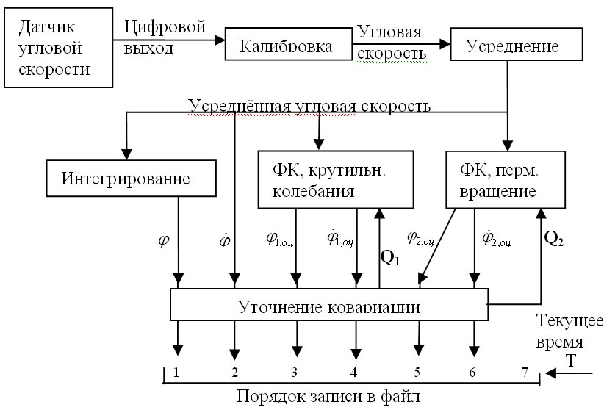
С датчика поступает цифровой сигнал, который умножением на некоторый коэффициент и смещением (калибровка) преобразуется в угловую скорость (Рис.5). Значения угловой скорости за несколько измерений суммируются, после чего эта сумма делится на количество измерений, таким образом, на выходе получаем усреднённое значение угловой скорости. Усреднение производится для того, чтобы уменьшить шум измерений и уменьшить число вычислений программы в единицу времени. У программы есть верхний предел по частоте выходных данных 100Гц, выше этого значения программа не успевает обрабатывать поступающие с датчика данные, обработка в режиме реального времени становится невозможной. И поэтому при установке параметров работы программы нужно отдельно обратить внимание на усреднение: зная частоту подачи данных устанавливать такое усреднение (то есть выбрать количество измерений для усреднения), чтобы частота выходных данных программы не превышала предела.
Рис.5. Схема работы программы
Усреднённая угловая скорость поступает на вход сразу трём программным модулям: интегрирование кинематического уравнения, Фильтр Калмана (ФК) модели перманентного вращения, ФК модели крутильных колебаний. На выходе соответственно имеем: результат интегрирования, апостериори оценки угла отклонения макета от положения равновесия и угловой скорости двух ФК. Все эти значения плюс сама усреднённая угловая скорость подаются на вход модуля программы “Уточнение ковариации”, который работает по алгоритму, описанному в Табл.3. Он с некоторым периодом подставляет в фильтры Калмана оценённое значение матрицы шума системы Q. Все выходные значения программы записываются в файл с названием “xxxxxResults.txt” именно в том порядке, как изображено на Рис.5. “xxxxx” в названии файла – это случайное число, используемое здесь для того, чтобы не допустить переписывания файла с результатами предыдущего эксперимента. Каждый блок выходных значений записывается в отдельной строке. В конце каждого блока выходной информации записывается время с начала работы программы.
4.2 Интерфейс программы
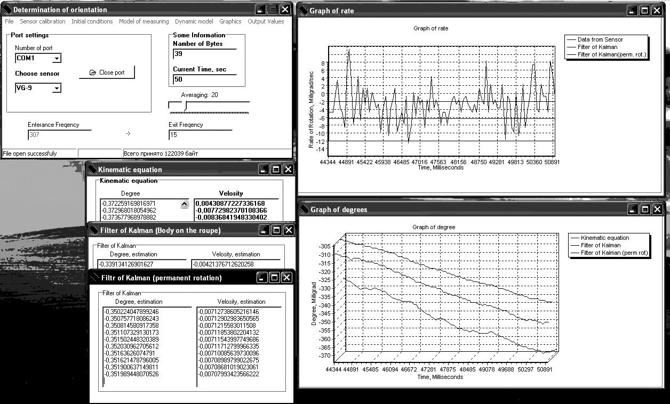
Главное окно программы содержит две области (Рис.6):
Рис.6. Интерфейс ПО
- Port settings – установка рабочего датчика, выбор порта, через который будет поступать информация, и установка усреднения. Задав эти параметры программы можно нажать кнопку “Open port”, и автоматически начнется процесс вычисления.
- Some information – содержит информацию о частоте входных значений с датчика, о выходной частоте программы, отображает время работы программы и число принятых байт в одной посылке.
Главное окно содержит меню со следующими разделами:
- File – выход из программы.
- Sensor calibration – установка калибровочных коэффициентов для датчиков VG-910D и ADIS16100.
- Initial conditions – задание начального вектора состояния макета.
- Dynamic model – задание периода крутильных колебаний.
- Model of measuring – задание параметров модели измерений (квадрата ошибки измерений и значений элементов матрицы ошибки для ФК) и размера выборки N для алгоритма “Уточнение ковариации”.
- Graphics – вывод в режиме реального времени графиков угловой скорости и угла отклонения от положения равновесия. Графики отображают все выходные данные программы.
- Output values – вывод на экран выходных значений 2-х фильтров и результата интегрирования.
4.3 Управление ПО
Управление ПО осуществляется при помощи интерфейса программы (Рис.6). Перед запуском программы необходимо произвести следующие действия:
- В области Port settings в выпадающем окошке Choose sensor выбрать датчик, с которого будет производиться чтение (VG-9, волоконно-оптический датчик или Mems, микромеханический датчик)
- В окошке Number of port задать COM-порт, откуда будет считываться информация (для VG-9 – СOM1, для Mems – COM2).
- Установить значение усреднения Averaging.
- В разделе меню Initial conditions задать начальный угол отклонения от положения равновесия в градусах (если макет закручен по часовой стрелке, то добавляется знак минус).
- В разделе меню Model of measuring установить значение квадрата ошибки для заданного усреднения датчика и размер выборки N для алгоритма “Уточнение ковариации”. Если N=0, то “Уточнение ковариации” отключено.
- В разделе меню Dynamic model задать период крутильных колебаний.
- Запустить программу, нажав на кнопку Open port. ПО начнет производить вычисления.
Результаты вычислений отображаются на графиках раздела меню Graphics.
5. Порядок выполнения лабораторной работы
- Проверить, что аккумуляторы надежно соединены проводами с платой питания. Проверить правильность подключения аккумуляторов: черный провод всегда соответствует минусу, поэтому он должен соединяться с черным проводом аккумулятора и входить в разъем платы с подписью “–”; провода с любым другим цветом (кроме белого, который тоже иногда соответствует “–”) обозначают полярность “+” и должны подключаться соответственно.
- Включить БК. Проверить, что на макете зажглась желтая лампочка –индикатор включения питания.
- Включить стационарный компьютер. После загрузки, нажать левой кнопкой мыши два раза по значку Wi-Fi , в открывшемся диалоговом окне нажать на кнопку Обновить. В списке Беспроводные сети должна появиться сеть Gyro, её необходимо выделить и нажать кнопку Подключить. Далее зайти Пуск-> Программы->Стандартные->Связь->Подключение к удалённому рабочему столу. В появившемся окне необходимо набрать адрес макета \\10.10.10.4 и нажать кнопку Подключить. При подключении к удалённому рабочему столу БК макета необходимо будет ввести User Name - Administrator и Password – “1”.
- Запустить программу “Gyro”, ярлык которой находится на рабочем столе БК. В окошке “Choose sensor” выбрать “VG-9”, указав тем самым, что считывание будет производиться с оптоволоконного датчика угловой скорости, выбрать “COM1” в окошке “Number of port”, установить усреднение – 10. Нажать “Open port”. В левом нижнем углу окна должна появиться надпись File open successfully. Зайти в меню “Graphics” и выбрать “Graph of Rate of Rotation”. График будет отображать текущее значение выдаваемой датчиком угловой скорости и оценки угловой скорости фильтров Калмана. Если график ничего не отображает или застыл (не показывает текущих значений), нажать кнопку “Close port”, установить большее усреднение и вновь запустить программу. Так как макет находится в неподвижном состоянии (лежит на столе), то показания датчика будут колебаться около нуля (белый шум). По отклонениям от нуля оценить квадрат среднеквадратичной ошибки - . Для этого отметить на графике наибольшее и наименьшее зачение, найти разницу между ними, поделить на два и возвести в квадрат, то есть. Запишите результат.
- Нажать кнопку “Close port”. В окошке “Choose sensor” выбрать “Mems”, “Number of port” – “COM2”. Рассчитать минимальное усреднение для “Mems”, учитывая максимальную частоту выходных данных ПО (см. пункт 4.1 Руководства) и зная, что выходная частота данных для этого датчика составляет 1400Гц. Установить усреднение. Запустить программу. Оценить аналогичным образом (пункт 4) для микромеханического гироскопа. Записать результат.
- Выключить БК, нажав комбинацию клавиш Alt+F4 и выбрав Shut down в выпадающем окне, после чего отключить питание макета. Кликнув два раза по значку в нижнем правом углу рабочего стола стационарного компьютера, выделить сеть Gyro и нажать кнопку Разъединить.
- Подвесить макет на струну, найти положение равновесия и закрутить макет на один оборот от положения равновесия. Убедиться по формуле (19), что погонный угол закрутки мал. Засечь время двух полных колебаний макета, после чего рассчитать средний период колебаний Т. Записать полученный результат.
- Провести повторную проверку согласно пункту 1. Включить БК, проследить, что зажглась индикаторная лампочка подачи питания. Подключиться к удалённому рабочему столу БК (пункт 3), запустить программу “Gyro” и задать согласно пункту 4.3 настоящего руководства рабочий датчик “VG-9”, порт считывания – “COM1”, усреднение, установленное в пункте 4, квадрат среднеквадратичной ошибки для этого усреднения , начальный угол отклонения от положения равновесия – 360, измеренный период крутильных колебаний (пункт 7), размер выборки для алгоритма уточнения ковариации шума N=0, то есть этот алгоритм отключен.
- Закрутить макет ровно на один оборот от положения равновесия против часовой стрелки. Отпустить макет, после чего нажать на кнопку Open port ПО, начав тем самым процесс вычисления. Важно: макет не должен сильно раскачиваться на струне и колебаться, эти движения должны быть пренебрежимо малы по сравнению с крутильными, иначе нельзя считать движение одномерным. Этого можно достичь, слегка придерживая макет до начала запуска вычислений, устраняя тем самым колебания и раскачивания.
- После того, как макет сделает половину или одно колебание, нажать кнопку Close port, нажать в верху рабочего стола на кнопку , зайти со стационарного компьютера в Пуск-> Выполнить, открыть \\10.10.10.4, если потребуется, ввести имя и пароль (Пункт 3), после зайти в папку Gyro, скопировать из этой папки файл “ххххResults .txt”, и сохранить в отдельную папку на стационарном компьютере, например, “1 Experiment”. Записать имя файла с результатами эксперимента, указав параметры этого эксперимента. Файл “ххххResults .txt” из папки Gyro удалить.
- Изменить в программе согласно пункту 4.3 настоящего руководства размер выборки для алгоритма уточнения ковариации ошибки на N=100. Повторить эксперимент (Пункты 8-10).
- Повторить эксперимент с датчиком “Mems”, установив для него порт считывания “COM2”, , соответствующее усреднение, N=100.
- Выключить БК (Пункт 6), снять макет со струны.
- Написать программу отображения графиков полученных результатов в среде Matlab. Входным значением программы должно быть имя файла “ххххResults .txt”, содержащего результаты эксперимента, на выходе программа должна выдать 2 графика:
- График угловых скоростей, где должны отображаться записанные показания датчика и выходные значения двух фильтров Калмана для скоростей
- График угла отклонения от положения равновесия, должен содержать результат интегрирования кинематических уравнений и выходные значения фильтров для углов.
Пример отчета по лабораторной работе представлен в Приложении.
6. Контрольные вопросы
  - При каких предположениях относительно шума измерений и шума системы строится теория фильтра Калмана?
  - Чем отличается априори оценка вектора состояния и апостериори ? Каков принцип построения этих оценок?
  - В каком случае фильтр Калмана применим для нелинейных систем? Как в этом случае определяется матрица чувствительности H и матрица F?
  - Опишите один цикл работы фильтра Калмана.
  - Для математического маятника, уравнение движения которого имеет вид , а модельное уравнение измерений: , запишите матрицы F и Н
  - Объясните, для чего нужен алгоритм “Уточнение ковариаций”?
  - Расскажите принцип работы волоконно-оптического гироскопа VG-910D и микромеханического гироскопа ADIS16100.
  - Расскажите о недостатках датчиков угловой скорости. Какие способы их устранения вы знаете?
  - Зависит ли ошибка измерений от усреднения и почему?
7. Приложение
1. Пример отчета по лабораторной работе
Лабораторная работа
Использование фильтра Калмана в задаче определения ориентации тела, подвешенного на струне
Цель работы: получить навык работы с лабораторным оборудованием; получить оценку вектора состояния тела подвешенного на струне с помощью зашумлённых данных датчика угловой скорости, используя фильтр Калмана; провести сравнительный анализ двух фильтров Калмана, основанных на различных моделях движения.
Лабораторное оборудование: макет твёрдого тела, подвешенный на струне, секундомер.
Ход работы
1. Оценка среднеквадратичного отклонения
Датчик | Усреднение | , градусы
VG-910D | 15 | 0,0004
VG-910D | 25 | 0.0001
ADIS-16100 | 70 | 0,0016
2. Измерение периода колебаний макета
T=480c.
3. Результаты экспериментов
Имя файла | Датчик | Усреднение | N
23423Results.txt | VG-910D | 15 | 0
23873Results.txt | VG-910D | 25 | 100
29898Results.txt | ADIS16100 | 70 | 150

4. Представление графиков результатов экспериментов выполнено в среде MatLab.

Лабораторную работу выполнили:
Иванов Д. С. 432 группа
Петров А. А. 672 группа
Крылов Д. А. 431 группа
2. Пример представления результатов эксперимента.
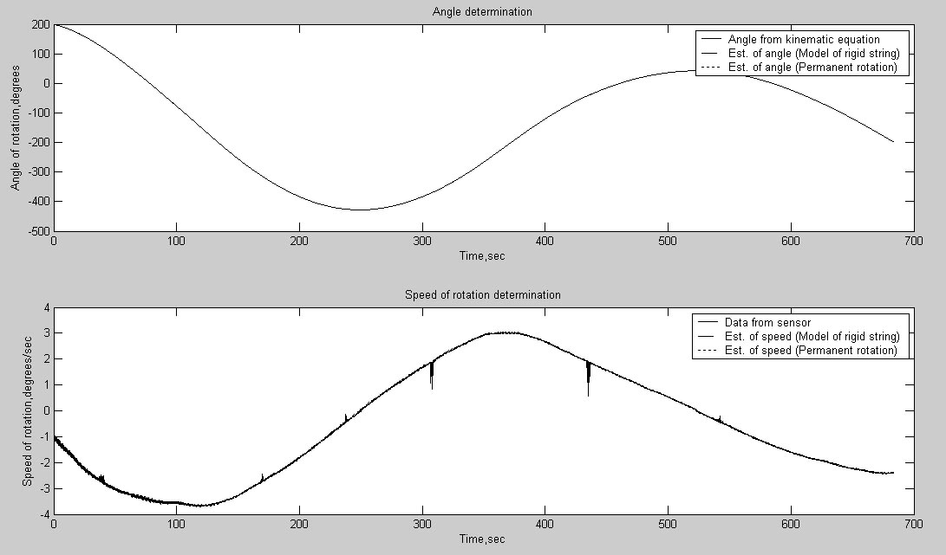
3. Описание функций среды MATLAB, необходимых для написания программы отображения результатов эксперимента.
- S = load('Results.txt') – функция чтения из файла, возвращает матрицу S значений, прочитанных из файла.
- subplot(m,n,k) – задание матрицы графиков размером mxn, -номер активного графика, отсчитывается слева направо сверху вниз.
- plot(T,X,'k') – построение графика зависимости X(T), где X, T являются векторами одинакового размера. Параметр 'k' задает цвет графика.
- hold on – команда, сохраняющая предыдущий график при построении нового графика в этих же осях.
- title('Title') – подпись графика.
- ylabel('X'), xlabel('T') – подпись осей.
- legend('A','B','C',1) – создание легенды, последний параметр задает положение легенды относительно графика.

8. Список литературы
- А.А. Дегтярёв, Ш. Тайль. Элементы теории адаптивного расширенного фильтра Калмана / Препринт ИПМ им. М.В. Келдыша РАН. – М., 2003. – №26. – 35 с.
(http://www.keldysh.ru/papers/2003/prep26/prep2003_26.pdf)
- А.Д. Гладун. Лабораторный практикум по общей физике/М.: МФТИ, 2004. – 316 с.
- Д.С. Иванов, М.Ю. Овчинников, Использование одноосного гироскопа для определения ориентации макета в лабораторных условиях/ Препринт ИПМ им. М.В. Келдыша РАН. – М., 2008. – № 11. – 32 с. (http://www.keldysh.ru/papers/2008/source/prep2008_11.doc)
- http://www.fizoptika.ru
- http://www.mems.ru/
Руководство по лабораторной работе

ИСПОЛЬЗОВАНИЕ ФИЛЬТРА КАЛМАНА
В ЗАДАЧЕ ОПРЕДЕЛЕНИЯ ОРИЕНТАЦИИ ТЕЛА,
ПОДВЕШЕННОГО НА СТРУНЕ

Составители: ИВАНОВ Данил Сергеевич
ОВЧИННИКОВ Михаил Юрьевич
ТКАЧЕВ Степан Сергеевич

Редактор В.А. Дружинина Корректор О.П. Котова .
Подписано в печать 11.03.2008. Формат 60 × 84 ¹/₁₆. Бумага офсетная.
Печать офсетная. Усл. печ л. 4,5. Уч.- изд. л. 4,25. Тираж экз.
Заказ № ф- .
Государственное образовательное учреждение
высшего профессионального образования
Московский физико-технический институт (государственный университет)
Отдел автоматизированных издательских систем.“физтех-полиграф”
141700, Московская обл., г. Долгопрудный, Институтский пер., 9

